土壤墒情开发板使用说明V1

目录
气象站开发板使用说明V1 1
电源选择： 1
指示灯说明： 1
工作模式说明： 2
RS485总线传感器说明： 2
安装说明： 4
设备参数设置软件使用： 6
串口命令说明（AT指令使用） 7
数据包上传示例 7

电源选择：
选择12V左右电源供电

指示灯说明：
LED1：程序运行指示灯
正常运行状态：
LED1约以2s为周期闪烁（亮1s，灭1s），代表程序正在运行
LED1常亮，程序进行初始化过程，包含外设的初始化以及网络连接、定位等
非正常运行状态：
LED1常灭，未供电或电路板硬件出错（如部分模块损坏等），具体原因需排查
LED2：4G网络指示灯
4G开启状态：
LED2快速闪烁
4G关闭状态：
LED2熄灭
LED3：4G开机状态指示灯
4G开启状态：
LED3常亮
4G关闭状态：
LED3熄灭

工作模式说明：
模式1：电源电压检测高于10V时，所有功能外设开启，LED1周期性闪烁，4G部分LED3常亮（4G模块状态指示灯）、LED2可能周期性闪烁（4G网络指示灯），传感器正常采集数据并可以通过串口查看RS485总线的返回值、RTC芯片时间、数据包。传感器数据采集周期60-65s，数据上传周期5min。每小时检测一次电源电压，如果低于10V则进行模式转换。每小时进行一次FLASH数据存储。每天定时重启，重启的时刻不上传数据。
模式2：电源电压检测低于10V，高于9.5V，4G模块关闭，LED2与LED3熄灭，LED1周期性闪烁，LED2熄灭，LED3熄灭，传感器正常采集数据并可以通过串口查看RS485总线的返回值、RTC芯片时间。传感器数据采集周期60-65s。每小时检测一次电源电压，如果高于10V或低于9.5V则进行模式转换。每小时进行一次FLASH数据存储。每天定时重启。
模式3：电源电压检测低于9.5V，4G模块关闭，RS485总线设置为接收模式传感器不进行数据采集，LED2与LED3熄灭，LED1周期性闪烁，串口定期打印提示。每天定时重启。
模式转换：每小时整点（根据RTC芯片时间）进行电源电压检测，电源电压检测采取简单的分压结构测量，存在一定误差。当处于工作模式1时，检测到电源低于10V关闭4G模块（3-5s），进入模式2或模式3，LED2、LED3熄灭。当处于工作模式2或模式3时，检测到电源电压高于10V，开启4G芯片，初始化持续时间不定（0-5min），LED2、LED3开启。

RS485总线传感器说明：
默认功能包含三层土壤温湿度传感器，可增加更多层传感器。
参数说明：温度、湿度、EC（电导率）、盐分等
串口打印数据格式：Weather:0x04 0x03 0x0A 0x01 0x1B 0x02 0x16 0x27 0x4B 0x00 0x0C 0x02 0x04 0x5F 0xE2

安装说明：
接线说明：
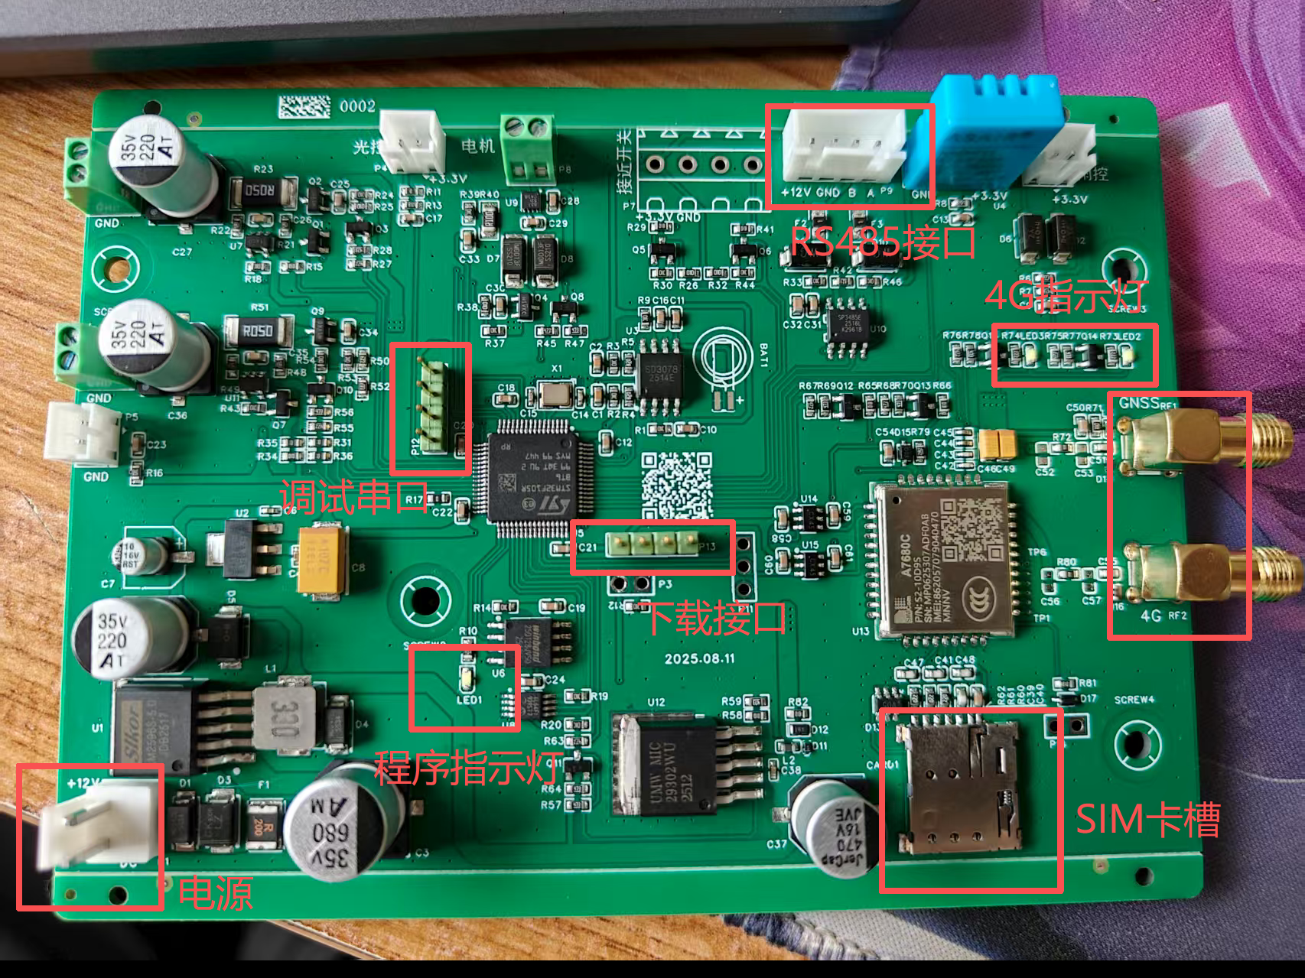
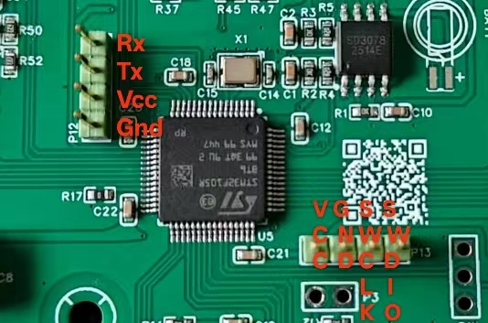
调试串口和下载接口按图上接线，其他接口按板上标识接线
安装说明：
RS485默认 红+ 黑- 黄A 绿B 具体参考传感器说明

设备参数设置软件使用：
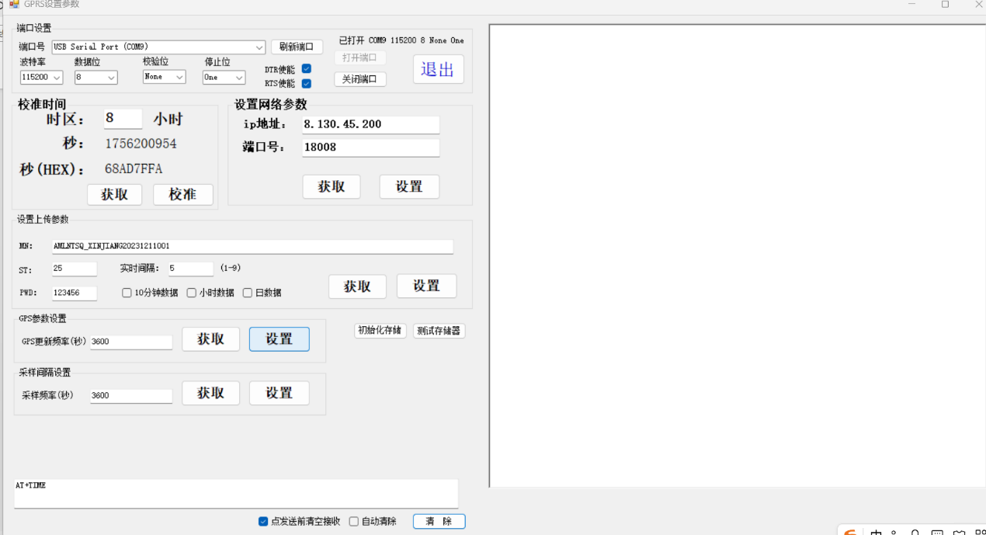
可使用GPRS设置或直接通过串口使用AT指令进行设置（与软件的GPRS指令一致），串口波特率选择115200，数据选择8N1，如图中所示，指令在程序正常运行时（LED1闪烁，三种模式均可）使用，初始化（LED1常亮）过程中无效
校准时间：
获取 返回当前RTC芯片时间 返回格式AT+TIME:2025-08-26 10:55:18
校准 将时间更新到RTC结构体，未写入芯片（每次启动4G自动校准时间）
设置网络参数：
获取 返回当前设置值 返回格式ip1=39.91.167.37;port1=18008;
设置 将参数更新到设备，下次启动4G连接到新的网络接口
设置上传参数：
获取 返回当前上传参数 返回格式mn=FNKJ_A7680C_TEST01;st:22;pwd=123456;min=5;ten=0;hour=0;day=0;
设置 将新的参数更新到设备
param:mn=FNKJ_A7680C_TEST01;st=25;pwd=123456;min=5;ten=0;hour=0;day=0;
MNconfig:FNKJ_A7680C_TEST01
PWDconfig:123456
The upload time(5 min) and ST(22) have not been adjusted
气象站设备ST码固定，上传时间固定5min不可更改，可通过此命令修改MN和密码
初始化存储：
擦除整个FLASH 时间较长
测试存储器：擦除一个扇区并写入字符串12345678，读取后再次擦除该扇区
Read Written Data:31 32 33 34 35 36 37 38
Test Ok
GPS参数设置/采样间隔设置：未启用 点击出现提示，无法进行设置

串口命令说明（AT指令使用）
所有AT查询指令均可添加\r\n结束或直接发送，设置参数指令不可加\r\n
AT+TIME 获取时间
AT+TIME:1756315510 校准时间 1756315510 时间戳
AT+QCFG 获取ip地址和端口号
AT+QCFG:ip1=8.130.45.200;port1=18008; 设置ip地址和端口号
AT+UPLOAD 获取设备MN码，密码
AT+UPLOAD:mn=XINJIANG001;st=25;pwd=123456;min=5;ten=0;hour=0;day=0; 设置MN码和密码 其他项设置无作用
AT+erase 擦除FLASH
AT+test 测试FLASH
AT+RS485DATA 打印传感器数据
AT+BATTERY 检测电池电压 存在误差

数据包上传示例
经纬度上传：
每次开启4G模块时进行一次上传（设备重启，或每小时电压检测后的模式转换）
##0139QN=20001011010116798;ST=73;CN=3041;PW=123456;MN=3700002309140013;Flag=8;CP=&&DataTime=20001011010116;Lng=117.069923;Lat=36.672642;SB1RS=1&&47C0
SIM卡CID上传：
每次开启4G模块时进行一次上传（设备重启，或每小时电压检测后的模式转换）
##0129QN=20001011010019189;ST=74;CN=2083;PW=123456;MN=3700002309140013;Flag=8;CP=&&DataTime=20001011010019;ICCID=898604D81023C1092072&&F281
环境采集数据包上传：
4G开启后的每整五分钟
##0359QN=20250827173500000;ST=22;CN=2011;PW=123456;MN=FNKJ_A7680C_TEST01;Flag=5;PNUM=1;PNO=1;CP=&&DataTime=20250827173500;a01001-Rtd=29.5,a01001-Flag=N;a01002-Rtd=55.1,a01002-Flag=N;a01007-Rtd=0.0,a01007-Flag=N;a01008-Rtd=231.2,a01008-Flag=N;a01006-Rtd=99.92,a01006-Flag=N;a05001-Rtd=625.0,a05001-Flag=N;A86007-Rtd=10.0,A86007-Flag=N;A86002-Rtd=0.6,A86002-Flag=N;&&4A40

